郑州一中2012—2013学年上期中考
15届 高一物理试题
命题人：朱继贤 审核人：王颍水
说明： 1、本试卷分第Ⅰ卷（选择题）和第Ⅱ卷（非选择题）满分100分，考试时间90分钟。
2、将第Ⅰ卷的答案代表字母填（涂）在第Ⅱ卷的答题表（答题卡）中。
一．选择题（本题共12小题；每小题4分，共48分．在每小题给出的四个选项中，有的小题只有一个选项正确，有的小题有多个选项正确．全部选对的得4分，选不全的得2分，有选错或不答的得0分．）
1. 下列说法中正确的是：（ ）
A．所谓参考系就是相对地面静止不动的物体
B．研究正在做课间操的某个同学时，可以把他看作质点
C. 在研究火车过一座短桥的时间时，不能把火车看作质点
D．质点是一个理想化模型，实际上并不存在，所以引入质点概念没有意义
2．下列说法正确的是 （ ）
A．直线运动的s-t图象一定是直线
B．位移用来描述直线运动，路程用来描述曲线运动
C．一个运动过程可能出现路程等于零，而位移不等于零
D．“市内不得超速行驶”，这里的速度指的是瞬时速度
3．下列关于矢量与标量的说法中正确的是 （ ）
A．既有大小、又有方向的物理量是标量
B．位移、加速度、速度这三个物理量全是矢量
C．路程、时间、速度变化率这三个物理量全是标量
D．两个矢量相减时，会得到一个矢量。
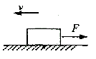
4．重为200N的物体在粗糙水平面上向左运动，如图所示，物体与地面间的动摩擦因数为0.1，当它受到一个水平向右、大小为5N的水平拉力F的作用后仍继续向左运动，在向左运动的过程中，地面对物体的滑动摩擦力的大小和方向应该是 （ ）
A．5N，水平向左 B．5N，水平向右
C．20N，水平向左 D．20N，水平向右
5. 下列说法正确的是：（ ）
A．相互接触的物体间必定有弹力的作用。
B．在桌面上的物体对桌面产生的压力就是物体的重力
C．滑动摩擦力的方向一定与运动方向相反且起阻碍作用
D．静摩擦的方向可能与物体运动方向相同，可能提供动力，也可能是阻力
6.质点做直线运动的位移x与时间t的关系为$x=5t+t^{2}$（各物理量均采用国际单位制单位），则该质点：（ ）
A. 第1s内的位移是5m B. 前2s内的平均速度是6m/s
C. 任意相邻的1s内位移差都是1m D. 任意1s内的速度变化都是2m/s
7．下面哪一组单位属于国际单位制的基本单位（ ）
A．米、牛顿、千克 B．千克、米/秒、秒
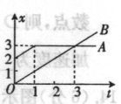
- 米、千克、秒 D．米/秒²、千克、牛顿
8．右图所示是A、B两个质点运动的位移一时间图象，由图象可知
A．时刻质点A在质点B的前面
B．质点B运动的速度始终比质点A运动的速度大
C．在前质点A的速度一直大于质点B的速度
D．质点B在时追上质点A，然后运动到质点A前面
9. A B两物体在同一直线上做匀变速直线运动，它们的速度图象如图所示，则( )
o
5
2
4
t/s
v/m.s⁻¹
6
8
10
15
B
A
A．A、B两物体运动方向一定相反
B．开头4s内A、B两物体的位移相同
C．t = 4s时，A、B两物体的速度相同
D．A物体的加速度比B物体的加速度大
10列关于加速度和速度说法正确的是（ ）
A．加速度方向与速度方向一致时，物体一定在做加速运动
B．加速度方向与速度方向相反时，物体可能在做加速运动
C．速度为零时，加速度可能不为零
D．速度为零时，加速度也为零
11一汽车刚刹车时的速度大小为8m/s，刹车获得加速度的大小恒为1m/s²，已知刹车后汽车在水平路面上作直线运动，则下列说法正确的是 ( )
A．刹车后10秒通过的距离为30m B．刹车后10秒通过的距离为32m
C．刹车后10秒末的速度大小为0 D．刹车后10秒末的速度大小为2m/s．
12在平直道路上，甲汽车以速度v匀速行驶．当甲车司机发现前方距离为d处的乙汽车时，立即以大小为a₁的加速度匀减速行驶，与此同时，乙车司机也发现了甲，立即从静止开始以大小为a₂的加速度沿甲车运动的方向匀加速运动．则( )
A．甲、乙两车之间的距离一定不断减小
B．甲、乙两车之间的距离一定不断增大
C．若v>，则两车一定不会相撞
D．若v<，则两车一定不会相撞
二．填空题（请将正确答案填在题中的横线上，共12分）
13 (4分)（1）电磁打点计时器使用的是 电源
A 低压交流 B.低压直流。C.220V交流电源
（2）使用电火花打点计时器来分析物体运动情况的实验中，有如下步骤：
A．使物体靠近打点计时器并安装好纸带，
B．放开物体让物体带着纸带运动
C．把电火花计时器固定在带滑轮的木板上
D．按下脉冲开关，进行打点
把这些步骤正确排列，其顺序为_______________
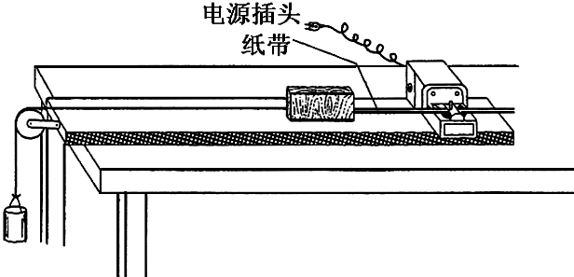
14（8分）实验装置如图所示。一小车放在水平长木板上，左侧拴有一细软线，跨过固定在木板边缘的滑轮与一重物相连，小车右侧与穿过电火花计时器的纸带相连，在重物牵引下，小车在木板上向左运动。下图给出了电火花计时器在纸带上打出的一些计数点，相邻的两个计数点间还有4个点没画出，电火花计时器所用的交流电频率为50Hz。
（1）根据纸带可以计算各点的瞬时速度，现计算1点和2点的瞬时速度：
v₁=_________m/s，v₂=________m/s， (结果取三位有效数字)
（2）求出小车的加速度为a=___________m/s²。(结果取三位有效数字)

0
1
2
3
4
5
6
3.39
3.77
4.15
4.53
4.91
5.29
单位：cm

三．计算题(15题8分，16题10分 17题10分，18题12分。共40分。解答应写出必要的文字说明、方程式和重要演算步骤，只写出最后答案的不给分。有数字计算的题，答案中必须明确写出数值和单位)
15.（8分）如图所示，轻质弹簧的劲度系数为200N/m，它水平拉着一个重为20N的物体在水平面上运动，当弹簧的伸长量为4cm时，物体恰在水平面上做匀速直线运动，问：
（1）物体与水平面的动摩擦因数为多少？
（2）在弹性限度内，当弹簧的伸长量为6cm时，物体受到的摩擦力为多大？
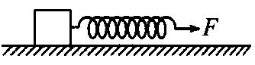

16.（10分）已知O、A、B、C为同一直线上的四点，AB间的距离为l₁=12m,BC间的距离为l₂=20m.一物体自O点由静止出发，沿此直线做匀加速运动，依次经过A、B、C三点。已知物体通过AB段与BC段所用的时间相等且均为2秒。求O与A的距离.

17．（10分）如图所示，一辆长为13m的客车沿平直公路以10m／s的速度匀速向西行驶，一辆长为18m的货车由静止开始以2.0m／s²的加速度由西向东匀加速行驶，已知货车刚启动时两车车头相距200m，求：
（1）货车启动后经多长时间两车车头相遇？
（2）两车错车(即车头相遇到车尾刚好分开)所用的时间。
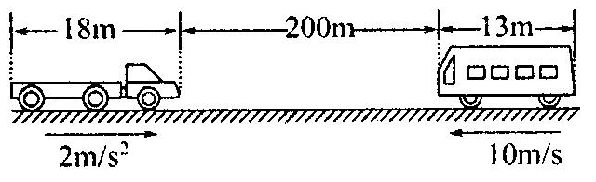

18．(12分)在某游乐场中，有一台大型游戏机叫“跳楼机”．参加游戏的游客被安全带固定在座椅上，由电动机将座椅沿光滑的竖直轨道提升到离地面40 m高处，然后由静止释放．座椅沿轨道自由下落一段时间后，开始受到压缩空气提供的恒定阻力而紧接着做匀减速运动，下落到离地面4.0 m高处速度刚好减小到零，这一下落全过程经历的时间是6 s．求：
(1)座椅被释放后自由下落的高度有多高？
(2)在匀减速运动阶段，座椅和游客的加速度大小是多少？(取g＝10 m/s²)

